ЛиК. № 5. 2008.

Н.Б. Покровский
генеральный директор
ЗАО «Гуманитарный фонд»

Об основаниях модернизации
экономической политики
(Доклад Президенту РФ Д.А. Медведеву. Основная часть)

Вводная часть
Цель доклада – показать необходимость и пути изменения темпов и характера развития экономики в целях сохранения государства.
Доклад подготовлен на основании работ ЗАО «Гуманитарный фонд» и является его интеллектуальной собственностью.
Доклад публикуется с целью его обсуждения и критики.
Справка о предприятии.
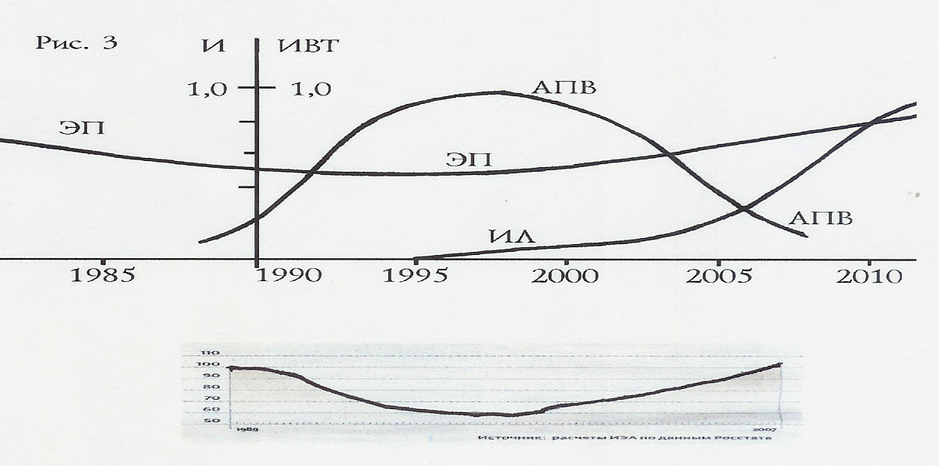
ЗАО «Гуманитарный фонд» образовано в 1993 г. в Санкт-Петербурге по инициативе группы ученых и специалистов [1]. Научная деятельность предприятия имеет междисциплинарный характер с опорой на фундаментальную науку. В фокусе интересов – применение фундаментальных знаний для решения практических задач.
В период с 1993 по 1995 г. «Гуманитарный фонд» разработал «Теорию развития России до 2015-2020 гг.», с указанием характера и сроков предстоящих событий [2]. Время показало беспрецедентную точность прогнозов от изменения ВВП с 1989 по 2007 гг. (сравн. на Рис. 1 нижний график – фактическое изменение ВВП, в верхней части – расчетное изменение ЭП) и дефолта 1998 г. до «потребительского бума», «миграции умов в Россию» после 2005 г. и др. [3-10].
Рис. 1
Методы системного анализа, которые использует ЗАО «Гуманитарный фонд», относятся к числу наиболее эффективных.

Констатирующая часть
1.1. Исходные положения.
По нашим оценочным расчетам бюджет страны минимум в 15 раз меньше его возможной величины, а потенциал малого бизнеса реализован всего на 3,7% [11]. Оборот капитала, который влияет на величину бюджета, примерно в 60 раз меньше, чем в США. Россия отстает от США в 70 раз, от Японии в 50, от Германии в 40 раз [12]. Это подтверждает наши оценки.
На 2000 г. материальные активы США составляли 123,2 трлн. долл., Евросоюза – 177,4 трлн.долл., а России – 5,5 трлн. долл. [13]. На сегодня кардинальных изменений нет. На этом фоне удвоение бюджета России следует считать только стартовой мерой.
Когда от импорта нефти Россия получила за год 200 млрд. долл., то Китай от импорта произведенного электрооборудования – 400 млрд. долл.
В 1990 г. Россия находилась в несравненно лучших условиях, чем в 1945 г. Западная Европа, разрушенная войной. Однако, развитие России за 15 лет существенно отстало от развитии Европы за такой же период к 1960 г. Это – результат другой культуры.
Темпы развития малого бизнеса в России таковы, что страна достигнет мировых норм через 150-200 лет [14]. А малый бизнес создает примерно 50% ВВП.
Велики масштабы коррупции и теневой сферы, низка производительность труда.
Экономика представлена в основном крупными субъектами. Это – экономика «латифундийного» типа, советская экономика, подвергнутая реформам Косыгина в самом радикальном и беспорядочном виде. Это переходная экономка от тоталитарного режима к гражданскому типу. По сравнению с экономиками гражданских обществ она существенно усечена именно по демократическому сектору – малому бизнесу.

Понятная экономка
В [15] поясняется тот факт, что все деньги, которыми располагает бюджет государства, взяты у населения страны. Обычно говорят о том, что это налоги с субъектов бизнеса. Но бизнес платит только те деньги, которые берет у населения, вкладывая их в стоимость продукта. Налоги, аренду и прочие обременения бизнеса оплачивает население. Бизнес просто транспортирует деньги граждан в бюджет государства.

1.2. Алгоритм развития общества.
Экономика - подсистема общества. Необходимо понимать алгоритм развития общества.
Развитие цивилизации идет однонаправленно с усложнением структуры общества и с повышением статуса личности, высвобождая ее ресурсы [16]. Гражданское общество с высоким статусом личности самое производительное.

1.3. Этика, эстетика, экономика.
Экономический эффект общества (в.т.ч. ВВП) на 80 % обеспечивается основными категориями культуры – стереотипами этики и эстетики [17]. При этом этике принадлежит – 50%. Прагматичному интеллекту остается только 20 %. Безнравственная экономика не эффективна.
Какова мораль общества, таков и ВВП.

1.4. К теории личности.
Само происхождение человека связано с формированием стереотипов этики [18]. Такая оценка этики не противоречит и положениям основных религий. Исследования в области нейробиологии приводят к близкому значению нравственности [19].

1.5. Мораль.
Мораль следует рассматривать как Суперфактор экономической политики.
Каждому историческому периоду присущи свои нормы морали. Сегодня эти нормы сформированы практикой гражданского общества. Эти нормы – «цивилизационный стандарт».
1.6. Труд.
Нормы морали, нравственность общества формируются в процессе труда [20]. Уважение к труду является нормой жизни эффективного общества. Уничтожение результатов труда – атрибут исключительно войны. Тот, кто уничтожает труд, находится в состоянии войны с институтом общества. Это внутренний враг (в т.ч. некомпетентность).
Уничтожение результатов труда разрушает мораль – Суперфактор экономики и общества.

1.7. Теория развития России до 2015-2020 гг.
Одним из продуктов Теории стала «Диаграмма развития России до 2015 г.» (ДРР). Она была разработана методом ресурсного баланса [21]. Именно этот метод позволил решить задачу, которая больше никем не была решена.
Согласно Теории до 2015 г. страна развивается стабильно по законам самоорганизующейся системы. В 2015 г. наступает равновесие факторов, определяющих это развитие. Это означает стагнацию и последующий спад.
Нами также была рассчитана «Волна Деструкции в истории России», которая дает хронологию периодов кризисов и подъемов. Совершенно другим путем было показано время пика развития именно в период 2015-2017 г.г. Это усиливает качество Теории как регулятивного средства – в том числе, для экономической политики.

1.8. Профессионализм.
Экономическая политика рассматривается вне системной теории развития России, а значит, вне реалий исторического процесса. Это делает крайне шаткими основания экономической политики. Успех при этом случаен, а проблемы закономерны.
Сегодня основной метод формирования экономической политики – экстраполяция фактической ситуации в узком пространстве представлений. Это сужает диапазон востребованных специалистов, обедняет политику профессиональными знаниями. В частности это может вести к ситуации, когда «все ярче горят факелы, ведущие во тьму».
Признак профессионализма – качество нормативно-критериальной базы.

Аналитическая часть
2.1. Базовый метод
Есть только два типа решений любой проблемы – системное и неверное.
В любой системе каждый ее компонент должен соответствовать своим связям без малейшего избытка или недостатка. Это хорошо поясняет любой бытовой пример: миксер, стиральная машина, телевизор, дверь. К жизни государства это относится в полной мере, однако не реализуется на практике.
Эпоха классицизма выдвинула следующие правила Рене Декарта «для руководства ума» [22]:
- Никогда не принимать за истину ничего, что не представляется уму ясно и отчетливо.
- Делить исследуемое на части, что позволяет лучше его понять, преодолеть.
- Придерживаться порядка мышления от простого к сложному.
- Составлять всегда полные перечни, с целью уверенности в отсутствии упущений.
Эти правила отвечают системному подходу и должны использоваться.
По законам самоорганизации систем новая система образуется путем формирования аттракторов – зародышей новой системы, которые несут ее основные признаки. В рыночной экономике гражданского общества основным, базовым аттрактором является малый бизнес [23]. В связи с этим именно состояние малого бизнеса является главным показателем состояния общества и качества экономической политики.
Поэтому мы ставим малый бизнес в центр экономической политики.
В нормативно-критериальной базе к числу главных нормативов необходимо отнести: норматив рентабельности, структуру себестоимости, допустимую величину обременения капитала. Этого сегодня нет.
К числу главных критериев относятся: характеристики состояния объекта и тех эффектов, которые производят реализуемые меры. Этого тоже нет.

2.2. Культурный кризис в России.
Согласно [24] в России протекает не экономический, а глубинный культурный кризис. Он связан с архаичным статусом личности в обществе и отсталыми представлениями о приемлемых экономических отношениях. Необходимо отдать отчет:
Кто мы?
Старшее поколение – продукт советской авторитарной культуры. Для нее типичен крайне низкий статус в обществе человеческой личности. Также типично неуважение к труду как к форме бытия личности. Этот тип общества терпим к низкому качеству труда.
Данный тип гражданина формируется в среде, где ложь является нормой в отношениях государства и гражданина. Это аморальный тип отношений.
В стремлении наполнить бюджет в последние годы государство пошло на крайне жестокие меры – ликвидировало рабочие места инвалидов, продав их помещения. Такого не было даже в трудные 90-е и говорит об эскалации жестокости в стране, что является культурным регрессом, разрушающим мораль. Мы инфицированы «Империей зла».
Это выдвигает на первый план вопросы культуры. Культура – это все [25].

Трансформация власти
Сегодня культурным лидером общества является Власть [26]. Низкая культура бизнеса не позволяет ему обеспечить власть профессиональными знаниями [27]. Трудно согласиться с утверждением, что «бизнес скорее сядет в тюрьму за неуплату налогов, чем пошевелит мозгами, чтобы доказать государству, что эти налоги платить невозможно». Надо понимать природу ситуации – низкая социальная культура. Не менее пассивна и наука. Постоянно (и справедливо) требуя денег, она не указала четко, где эти деньги взять.
Упорное движение по пути сырьевой экономики подтвердило, что власть по общечеловеческому закону следует не строгой логике, а эмоциональному восприятию [18]. Системная теория власти указывает на рефлективный характер организма власти, который реагирует только на фактические импульсы, а не на умозрительные [28].
Чтобы использовать ресурсы власти необходимо тесное взаимодействие с ней. Бизнес и наука повысят свою культуру, а власть начнет трансформироваться в интересах прогресса в силу своей природы.

2.3. Экономика.
Российская экономка развивается как самоорганизующаяся система (детерминированный процесс) независимо от нас. Наша отсталая социальная культура снижает положительный эффект этого процесса примерно в 12-15 раз, см. выше. При этом Россия занимает одно из лидирующих мест в мире по экспорту вооружения, что придает ей милитаристские черты и неверные приоритеты.
Экономическая политика фрагментарна и имеет в своем наборе ограниченное число задач, например, «инновационная экономика». Это не соответствует задаче создания многоукладной экономики, которая обладает высокой функциональностью и эффективностью за счет синергетических эффектов системы. Именно последнее свойство легло в основу решения ООН в Рио-де-Жанейро о многообразии форм, как главного условия устойчивого развития.
Фрагментарная экономика – признак стран «третьего мира».
Политика в малом бизнесе не имеет необходимой профессиональной базы, крайне не эффективна. Истраченные на развитие бизнеса деньги налогоплательщиков практически «ушли в песок», не дав заметных результатов. Пути создания профессиональной политики изложены в нашем проекте «Невский Меморандум» и включают взаимодействие бизнеса, науки и власти [29]. Проект прошел апробацию в Администрациях ряда субъектов РФ, получив отзывы от умеренно до весьма положительных.
Развитие малого бизнеса должно идти по Проектным планам [30], которые содержат нормативы стабильного функционирования, а также в обязательном порядке критерии ситуации. Такие критерии совершенно необходимы. Есть большая разница между температурой больного 37,5 и 39,5 градуса. На основании данных критериев определяется степень чрезвычайности мер по развитию бизнеса. Отсутствие критериев – признак непрофессионализма.
Суть Проектных планов – глубокое системное прогнозирование и оперативный контроль.
Другие методы экономической политики подобны движению «пятками вперед».
Сегодня наша экономика подобна инвалиду [14], который способен самостоятельно передвигаться, но делает это с трудом и мучениями. Это исключает конкурентоспособность.
Ресурсы самоорганизации ограничены и могут быть исчерпаны издержками нашей неадекватной культуры к 2034 г. Это будет означать второй акт разрушения великого государства.

Инфляция
С системных позиций инфляция рождается дисбалансом конструктивных и деструктивных факторов экономики. В деформированной инфраструктуре российской экономики аномальные масштабы инфляции закономерны.
В процессе обращения товарно-денежной массы очагом деструктивности является добавленная стоимость, когда ее величина превосходит определенный предел. Считаем, что она включает зарплату и обременение капитала – налоги, аренда и прочее. Чиновники часто говорят о непропорциональной величине зарплаты, но ничего не говорят о непропорциональных налогах и аренде. Их рассмотрим отдельно.
Могут ли быть причиной инфляции иностранные инвестиции, которые российской власти милее, чем свой малый бизнес? Инвестор вкладывает деньги туда, где можно получить больше того, что вложил. Существенно больше в такой рисковой стране, как Россия. Следовательно, вывоз капитала должен превосходить его ввоз. И это уже имело место. При вывозе капитала часть добавленной стоимости (с зарплатой и налогами) остается в стране. И эта добавленная стоимость увеличивает общую добавленную стоимость страны. Таким образом, соотношение «национальный капитал»/«добавленная стоимость» начинает уменьшаться. Но это же – один из главных источников инфляции!
В крупном бизнесе доля добавленной стоимости на одного работника может быть в 2 раза выше, чем в малом. В развитых странах, где малый бизнес составляет примерно половину экономики, эффект превышения нормы добавленной стоимости в крупном бизнесе, может компенсироваться малым бизнесом.
Малый бизнес снижает инфляцию и служит ее амортизатором [31].

Налоговая система
В [32] показано, что наша налоговая система имеет полуфеодальный характер и полностью адекватна социальной культуре. В обороте товарно-денежной массы около 70 % могут составлять налоги [33]. Это явный признак феодальных стереотипов и явный очаг инфляции.
При этом никто не доказал, что всю сумму налогов всегда можно заплатить, не уничтожая капитал. В [34] мы показали, что это невозможно, потребуется кроме всего дохода отдать и еще 15% оборотного капитала. Эта налоговая система разрушает национальное хозяйство.
Мы показали, что не только высокие налоги плохи, но и низкие [35].
Система налогообложения вытесняет капиталы из производственного сектора [12], не позволяя формироваться национальному хозяйственному комплексу, ослабляя экономическую безопасность страны.
В соответствии с системным подходом необходимо выявить узкий коридор допустимых показателей налогообложения.

Аренда
Сегодня аренда помещений признается малым бизнесом основным барьером [36].
Ставки аренды местные администрации соотносят с рыночными ценами. Но важно понимать, какой капитал формирует цены на рынке. Если производственный – это одно, если спекулятивный – другое. Тогда администрации идут по фарватеру рыночных спекуляций, выпадая из русла задач экономического развития. В [34] мы показали, как ставки аренды могут развивать игорный бизнес, наркобизнес, подпольное производство водки и подавлять продуктивный малый бизнес. Жизнь это подтвердила.

Угрозы:
Кризис 2034 года
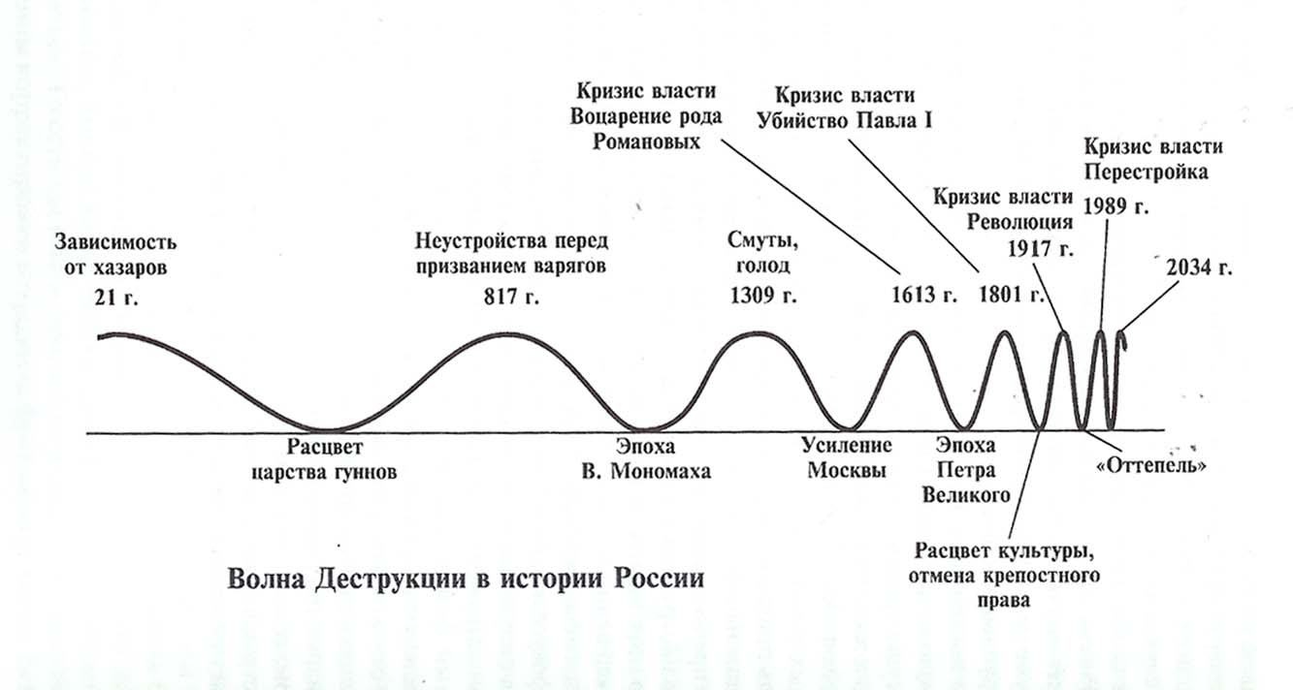
На эту дату указывает «Волна Деструкции в истории России» на Рис. 2 [16]. Этот кризис может быть переходом на более высокую ступень развития, или шагом к угасанию организма страны. Этот кризис будет протекать в условиях экономического спада и противоречий в обществе.
Негативные стороны кризиса усилят экстремизм, коррупция, непрофессионализм, слабость конституционного режима.
Рис. 2

Экстремизм
Экстремизм питают социальные противоречия и слабая экономика.
Кому нужен экстремизм? К Институту Экстремизма всегда прибегал Институт Денег, когда ему не хватало власти и Институт Власти, когда ему не хватало денег.
В России имеются все указанные условия для развития экстремизма.

Коррупция
Сегодня коррупция носит системный характер. Борьба с ней не затрагивает ее природу, то есть – не системна. Значит, коррупция возрастет, поскольку любая система имеет свой ресурс прочности, который непрерывно растет при адаптации системы к внешнему воздействию. При этом методы коррупции совершенствуются, и она все более способна поражать сами госорганы. Официальное снижение числа случаев коррупции может быть тому подтверждением.
Природа коррупции в следующем:
Экономика «латифундийного» типа делает основными ее участниками крупные субъекты с достаточными финансовыми ресурсами для масштабной коррупции.
Низкое качество законов принуждает бизнес к практике коррупции.
Низкая культура и неуважение к труду делает коррупцию общественной ценностью. Этому способствует эскалация жестокости.
Мизерное присутствие малого бизнеса в системе экономических отношений не ориентирует государственные органы на «некорупционные» отношения, не генерирует их.
Коррупции способствует низкий профессиональный уровень.
Без малого бизнеса крупномасштабная коррупции в России закономерна [37].

Конституция
Для малого бизнеса положения Конституции оказались сильно урезанными. Это - факт слабости конституционного режима.
Сегодня поражение любого предпринимателя действиями администрации является и поражением Конституции. Это влечет эрозию государственного строя. Вот почему вопрос о малом бизнесе должен быть на контроле у Президента, как гаранта Конституции. И вот почему любой предприниматель имеет основания обращаться непосредственно к Президенту. Это в интересах всего государства.
Проблема малого бизнеса является центральной для истории страны.

Профессионализм
За 18 лет не создана даже система бухгалтерской отчетности (элементарный вопрос). Она меняется едва ли не каждый квартал. Это – диагноз.

Выводы
Угрозы государству конкретны, системны и весьма велики. Без малого бизнеса мы рискуем развалить страну [38]. Того, кто не вписывается в виражи истории, ждет катастрофа.

3. Результирующая часть
«Латифундийная», с чертами милитаризма экономика консервирует в обществе стереотипы тоталитаризма и авторитарности, дегуманизирует общество. Политический режим всегда испытывает влияние экономического. Такая экономика и общество не могут быть эффективными и не имеют исторических перспектив. Созданы предпосылки разрушения государства.
Современный рост экономики может вызвать иллюзию, что это – дело наших рук. В действительности он вызван законами самоорганизации систем. Наивный пессимизм девяностых сегодня сменил столь же наивный оптимизм без учета законов истории. Это – серьезный риск.
Ситуацию необходимо изменить коренным образом профессиональными средствами по п. 1.8. Экономическую политику следует проводить в узком коридоре реперных контуров. Эти контуры должна определить Экономическая Доктрина [32]. Доктрина должна строиться методом ресурсного баланса. Для этого необходимо определить совокупный потенциал страны в виде Национального Хозяйственного Комплекса и наметить траекторию движения к нему. Для разработки Доктрины следует объединить усилия бизнеса, науки и власти.
Задачей № 1 является увеличение в 7-10 раз темпов развития малого бизнеса, как аттрактора новой системы. Это позволит за 12 лет увеличить доходы бюджета от него в 45 раз [34], создаст предпосылки для роста бюджета страны в 12-15 раз.
Политика в малом бизнесе должна строиться на основании Проектных планов регионального и федерального уровня. Обязательное условие – наличие экспоненциальной зависимости базовых показателей от сроков. Основной показатель – число рабочих мест. Экстренные особые меры нужны для производственного сектора. Например, ставки аренды не могут быть выше 10-15% от рыночных, установленных спекулятивным капиталом.
Для разработки планов может быть использован административный аппарат, который часто признается избыточным. Это не потребует его сокращения и реализует компетенции.
Развитие малого бизнеса также решит задачу устранения аномальных масштабов коррупции и преодоления инфляции.
Однако главными результатами развития малого бизнеса для общества и государства будут следующие четыре, имеющие историческое значение.
Первый – формирование новой социально-экономической культуры на основе здоровой морали труда, что станет двигателем реального прогресса.
Второй – консолидация общества и государственной администрации на основе решения общих задач, что служит укреплению государства, конституционного режима и правопорядка.
Третий – создание Национального Хозяйственного Комплекса на основе не кабинетных административных разработок, а предпринимательской инициативы и изобретательности, что обеспечит реализацию потенциала страны и ее устойчивое развитие.
Четвертый – модернизация политики в сфере образования, науки и искусства в результате осознания возможностей и задач страны, что обеспечит максимальную ее конкурентоспособность в мире.
Важным условием успеха в этом деле является реализация указаний В. Путина на то, что в центре политики должен быть человек, чиновники же должны заботиться о частном бизнесе, как о государственном [39].
Журнал «Личность и Культура».
Основное препятствие на пути прогресса лежит в сфере культуры. Здесь же находится и инструмент для его устранения - системное фундаментальное знание, которое в наиболее адекватном виде представляет журнал «Личность и Культура». Только читатели этого журнала наиболее способны обеспечить системный прогресс Новой России.

Заключение
Этимологически понятие «экономика» состоит из понятий «эко» – материальная среда обитания (целостная совокупность условий существования), и «номос» – закон. Закон полностью принадлежит сфере культуры. Поэтому представленная постановка проблемы и путь ее решения полностью адекватны природному смыслу экономики.
Алгоритмы решения основных проблем разработаны профессионально субъектом малого бизнеса и науки – ЗАО «Гуманитарный фонд», который ранее дал целую серию беспрецедентно ясных оценок и прогнозов, получивших точные подтверждения.
В виду системного характера выводов нереализация даже одного из них делает политику более или менее ущербной, таящей серьезную угрозу обществу и государству.
При наличии необходимых знаний их практическое использование сегодня в России зависит только от политической воли [26]. ◄

Литература
1. Покровский Н.Б., Сивкова Т.Л., Покровская Н.Н. Россия – черты настоящего и будущего // Мост. – 1998, февраль. – №29. – с. 17-19.
2. Комментарий ДРР: без комментариев //Личность и Культура. – 2003. – №3-4 – . с.3
3. Комментарий ДРР: темпы будут расти //Личность и Культура. – 2004. – №3. – с.3.
4. Комментарий ДРР: без комментариев – 2 //Личность и Культура. – 2004. – №4 –. с. 3.
5. Комментарий ДРР: сверим часы. //Личность и Культура. – 2005. – №6. – с.3.
6. Комментарий ДРР: 10 лет триумфа. // Личность и Культура. – 2006. – №3. – с. 3.
7. Комментарий ДРР: беспрецедентная точность прогнозов //Личность и Культура. – 2006. – №5. – с. 3.
8. Комментарий ДРР: итоги //Личность и Культура. – 2007. – №1. – с. 3-8.
9. Адекватно реальности //Личность и Культура. – 2007. – №3. – с. 3-4.
10. Президент, Правительство, Сотбис и Adidas подтверждают прогнозы ДРР //Личность и Культура. – 2008. – №4. – с. 3.
11. Покровский Н.Б. Наша бедность – национальный продукт //Личность и Культура. – 2000. – №1. – с. 4-7.
12. Линц Г.В. III Всероссийский налоговый форум //Личность и Культура. – 2007. – №3. – с. 23-25.
13. Савельев Н. Налоги, активы и глобальная конкуренция //Личность и Культура. – 2007. –№3. – с. 19-22.
14. Покровский Н.Б. Российская экономика – здоровый инвалид //Личность и Культура. – 2007. – №1. –с.45-47.
15. Понятная экономика //Личность и Культура. – 2004. – №4. – с. 32-33.
16. Н.Б. Покровский, Б.Н. Покровский. К теории общественных структур (Россия) //Личность и Культура. – 2001. – №3/4. – с. 14-19.
17. Покровский Н.Б., Сивкова Т.Л. От этики к экономике //Личность и Культура. – 2001. –№3-4. – с. 9-13.
18. Н.Б. Покровский, Т.Л. Сивкова, Е.В. Жаринова. Homo sapiens эмоциональный //Личность и Культура. – 2006. – №№5-6.
19. Сланевская Н.М. Врожденное моральное мышление //Личность и Культура. – 2008. – №№2, 3, 4.
20. Сивкова Т.Л. Если не труд, то что? //Личность и Культура. – № 1. – с.17.
21. Как создавалась Теория развития России до 2015-2020 гг. //Личность и Культура. 2005. – №5. –с. 3-7.
22. Кондрашов В.А., Чичина Е.А. Этика. Эстетика. – Ростов-на-Дону: Феникс, 1998. – с. 440.
23. Покровский Н.Б. О модернизации экономики //Личность и Культура. – 2007. – №3, – с. 4-6.
24. Покровский Н.Б. В России не экономический, а глубинный культурный кризис //Личность и Культура. – 1999. – с. 12-14.
25. Культура – это все //Личность и Культура. – 2002. – №3/4. – с. 25-26.
26. Трансформация власти в России //Личность и Культура. – 1999. – №2.
27. Комментарий ДРР – все как по нотам //Личность и Культура. – 2001. – №5/6. – с. 3-4.
28. Сивкова Т.Л. Системная теория власти //Личность и Культура. – 2006. – №3. – с. 15-18.
29. Покровский Н.Б. Основные положения и принципы профессиональной политики в малом бизнесе. Невский Меморандум //Личность и Культура. – 2002. – №½. – с. 19-22.
30. Покровский Н.Б., Линц Г.В. Реальная возможность //Личность и Культура. – 2007. – №1. – с. 22-26.
31. Малый бизнес – рычаг экономики //Личность и Культура. – 2006. – №1. – с. 4.
32. Нужна экономическая доктрина //Личность и Культура. – 2004. – №4.. – с. 4-8.
33. Сколько стоит бизнес //Личность и Культура. – 2000. – №5-6.. – с.29-32.
34. Малый бизнес – стране //Личность и Культура. – 2002. – №1-2. – с. 5-8.
35. Мироздание и …налоги //Личность и Культура. – 2002. – №1-2. – с.20-22.
36. Н.Б. Покровский. Рубежи //Личность и Культура. – 2007. – №1. – с. 19-21.
37. Или малый бизнес – или коррупция //Личность и Культура. – 2007. – №5. – с. 4.
38. Покровский Н.Б. Без малого бизнеса мы потеряем страну //Личность и Культура. – 2008. – № 5. – с. 4-6.
39. Шаги //Личность и Культура. – 2004. – № 6. – с. 10-14.

